软件详细设计说明书

一、 引言
1.1 编写目的
1.2 项目背景
1.3 定义
1.4 参考资料
二、程序系统的结构
三、系统功能实现
3.1系统控制台模块
3.2各具体模块
3.3运行环境
四、具体设计

一、引言

1.1 编写目的
为明确软件需求、项目总结结构或功能，便于开发者交流、沟通、参考，编写了此文档。

1.2 项目背景
（1）本次开发的软件名称是一款叫做掌上苏科的APP。
（2）开发人员：戚春阳
（3）用户可以查询成绩、学分、一卡通，浏览新闻、公告、知识频道等。

1.3 定义
（1）APP：application的缩写，手机软件:主要指安装在智能手机上的软件，完善原始系统的不足与个性化。
（2）掌上苏科：本应用的名称，是苏科大教务系统在手机上的功能实现。
（3）API：Application Programming interface的缩写，应用程序编程接口，是一些预先定义的函数，开发人员只需调用而无需了解其内部工作原理。

1.4 参考资料
（1）《Android开发艺术探索》 任玉刚著 电子工业出版社
（2）《Android进阶之光》 刘望舒著 电子工业出版社
（3）《Android群英传》 徐宜生著 电子工业出版社

二、程序系统的结构
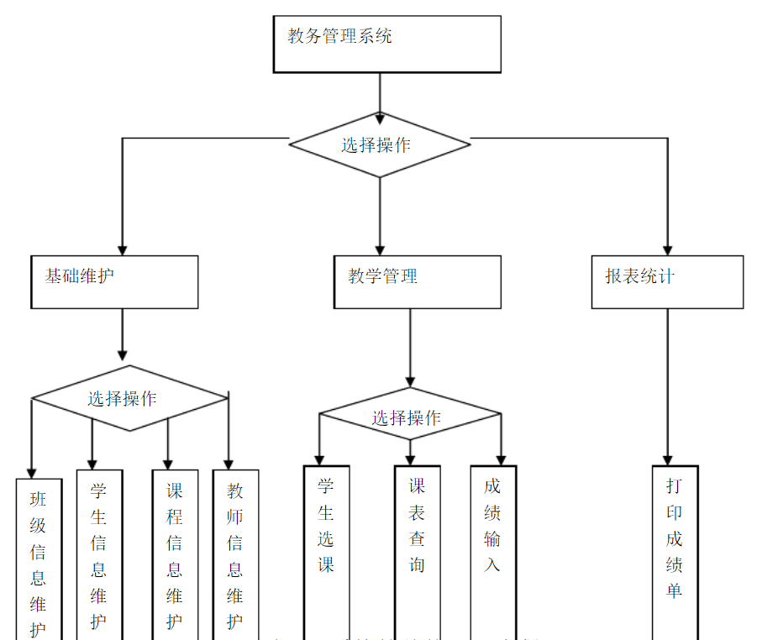

三、系统功能实现

3.1系统控制台模块

功能：各子功能模块的组织和调用；

统一的登陆界面实现到数据库服务器的登陆；

显示教务主页

设计：1. 登陆数据库:

输入数据库服务器名(ServerIP)、用户账号()UserID、密码(PassWord)；

登陆数据库服务器，检索系统权限表，根据权限设置相应功能模块：

①无此用户或禁止权限 Enable = False;

②浏览权限

Enable = True; 修改 User ID= ;

修改 Pass Word := ;

③修改权限 Enable = True;

修改 User ID = ;

修改 Pass Word := ;

采用WinXP 下程序组、程序项的原理组织各执行模块：

登陆服务器

基础维护

教学管理

报表统计

退出

各程序组、程序项的显示分别可以是分层/树状/大图标/小图标等方式;各程序项或菜单项的名称命名为相应功能模块的目标代码文件名。

3.2各具体模块如下
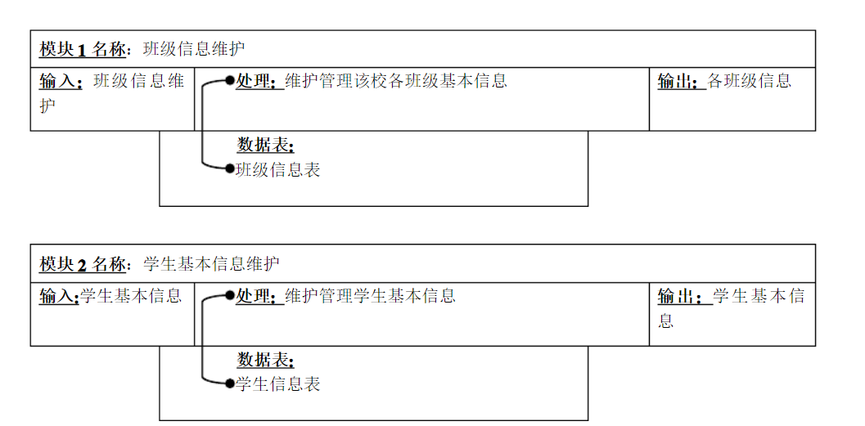
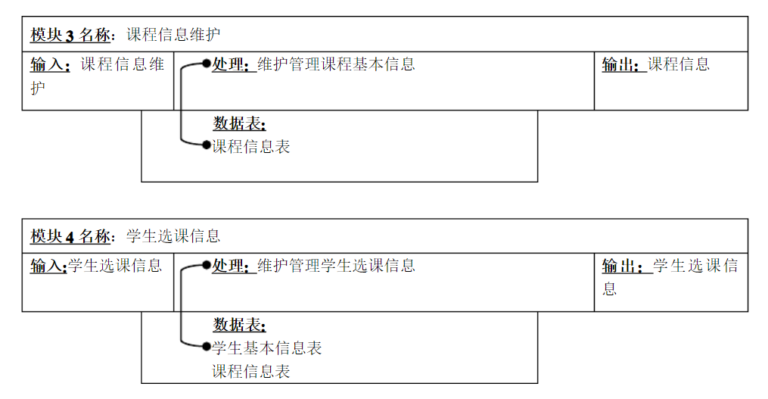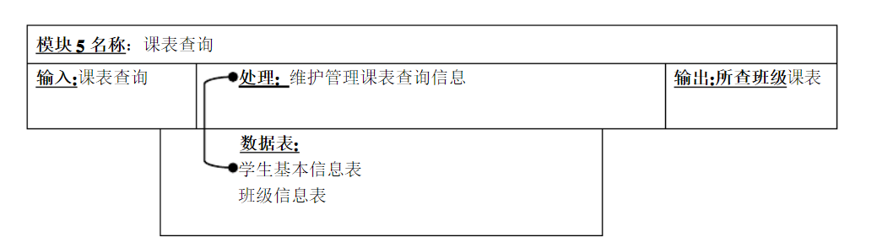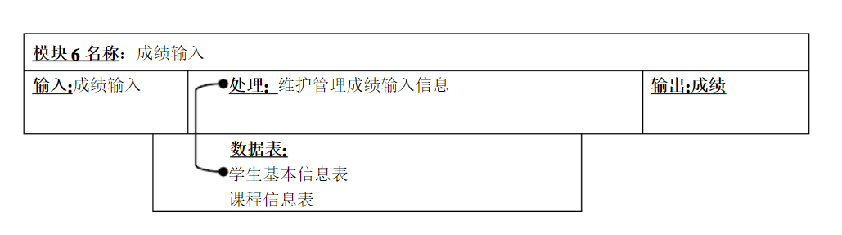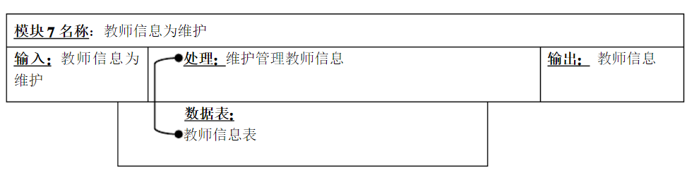

3.3运行环境

客户端

◆ 内存：512M以上。

◆ 安装包：7M

◆ 操作系统：Android & ios

服务器端
服务器端运行在北京BGP c机房，采用多层负载均衡技术，有效保证APP能够承受大量的并发请求。目前，此APP支持10W读并发，5W写并发。注册登录等操作在网络畅通的情况下，仅需1秒。

◆ 操作系统：Windows Server 2003。

◆ 硬盘：120G以上。

四、具体设计
